1. Методологический раздел

Цель: организация и проведение независимой оценки качества работы муниципальных учреждений, подведомственных Управлению по делам культуры и спорта Карталинского муниципального района Челябинской области, в рамках выполнения Указа Президента Российской Федерации от 07.05.2012 № 597 «О мероприятиях по реализации государственной социальной политики», Федерального закона от 21.07.2014 № 256-ФЗ «О внесении изменений в отдельные законодательные акты Российской Федерации по проведению независимой оценки качества оказания услуг организациями в сфере культуры, социального обслуживания, охраны здоровья и образования», приказа Министерства культуры Российской Федерации от 05.10.2015 № 2515 «Об утверждении показателей, характеризующих общие критерии оценки качества оказания услуг организациями культуры».

Задачи исследования:
- Разработка механизма оценки качества услуг муниципальных учреждений, подведомственных Управлению по делам культуры и спорта Карталинского муниципального района Челябинской области;
- Составление рейтинга муниципальных учреждений по типам на основании результатов оценки качества предоставляемых ими услуг;
- Определение уровня удовлетворенности населения качеством услуг, предоставляемых муниципальными учреждениями;
- Разработка методики измерения уровня удовлетворенности оказанием услуг учреждений культуры, как с точки зрения реализации формализованных процессов, так и в части касающейся художественного продукта.
Объект исследования: муниципальные учреждения культуры, подведомственные Управлению по делам культуры и спорта Карталинского муниципального района Челябинской области.

Перечень областных государственных учреждений для исследования
№ п/п | Наименование учреждения
1 | МУ «Историко-краеведческий музей» Карталинского муниципального района
2 | МУ «Централизованная библиотечная система» Карталинского муниципального района
3 | МУ «Централизованная клубная система» Великопетровского сельского поселения
4 | МУ «Централизованная клубная система» Южно-Степного сельского поселения
5 | МУ Межпоселенческий Дом культуры «Россия»
6 | МУ «Централизованная клубная система» Еленинского сельского поселения

Предмет исследования: качество работы муниципальных учреждений, подведомственных Управлению по делам культуры и спорта Карталинского муниципального района Челябинской области.

2. Методический раздел

Показатели оценки качества оказания услуг организациями культуры:
- Открытость и доступность информации об организации культуры;
- Комфортность условий предоставления услуг и доступность их получения;
- Время ожидания предоставления услуги;
- Доброжелательность, вежливость, компетентность работников организации культуры;
- Удовлетворенность качеством оказания услуг.

Методы сбора информации:
- Анкетный опрос получателей услуг
В качестве респондентов выступают получатели услуг учреждений культуры. Тип опроса: анкетирование.

Обоснование выборки
Тип выборочной совокупности, применяемой в исследовании: направленная (целевая) выборка методом доступных случаев.
Данный тип выборки используется при изучении специфических групп, которые практически не поддаются локализации. Это «относительно малочисленные группы, находящиеся вне сферы институционального (например, административного) контроля». Как правило, такие группы являются достаточно разрозненными по структуре, поэтому для них сложно составить основу выборку и определить объем генеральной совокупности. Для выделения таких групп члены выборки отбираются в местах вероятностного скопления. Например, посетители библиотек-в библиотеках, посетители медицинских учреждений - в больницах, поликлиниках, посетители театров-в театрах и т.д. Именно поэтому использование данного типа выборки оказывается наиболее целесообразным при проведении оценки качества работы государственных учреждений, подведомственных Министерству культуры Челябинской области.
Для обеспечения репрезентативности результатов опроса, при составлении анкеты учитывались следующие факторы:
1) Принцип проведения опроса:
- Анонимность.
2) Социальное положение:
- Учащийся, студент
- Пенсионер
- Домохозяйка
- Безработный
- Работаю по найму в частной организации
- Работаю в государственном/муниципальном учреждении
- Предприниматель
- Член/руководитель общественной организации.
3) Гендерный признак:
- Мужчина
- Женщина.

Индикаторы измерения
Индикатор | Шкалы (в баллах)
Информирование о предстоящих преставлениях и постановках | Мин. 0  Макс.7
Уровень комфортности пребывания в организации культуры (места для сидения, гардероб, чистота помещений) | Мин. 0  Макс.5
Транспортная и пешая доступность организации культуры | Мин. 0  Макс.5
Удобство использования электронных сервисов, предоставляемых учреждением посетителям (в том числе и с помощью мобильных устройств) | Мин. 0  Макс.5
Качество и содержание полиграфических материалов организаций культуры (программ, буклетов, флаеров, афиш) | Мин. 0  Макс.9
Удобство графика работы организации культуры | Мин. 0  Макс.7
Удобство процедуры покупки (бронирования) билетов | Мин. 0  Макс.7
Доброжелательность, вежливость и компетентность персонала организации культуры | Мин. 0  Макс.7
Уровень удовлетворенности качеством оказания услуг организации культуры в целом | Мин. 0  Макс.5

Таблица 3. Результаты независимой оценки опроса зрителей МУ «Историко-краеведческий музей» Карталинского муниципального района
№п/п Приказа № 2515 | Показатель | Единица измерения (значение показателя) | Общий балл оценки
1 | Открытость и доступность информации об организации культуры
1.3 | Информирование о предстоящих выставках и экспозициях организации культуры. Виртуальные экскурсии по организации культуры | от 0 до 5 баллов | 4,56
2 | Комфортность условий предоставления услуг и доступность их получения
2.1 | Уровень комфортности пребывания в организации культуры (места для сидения, гардероб, чистота помещений) | от 0 до 5 баллов | 4,85
2.4 | Наличие дополнительных услуг организации культуры (места общественного питания, проведение интерактивных игр, театрализованных мероприятий, аудиогид) | от 0 до 8 баллов | 4,8
2.6 | Транспортная и пешая доступность организации культуры | от 0 до 5 баллов | 4,72
2.8 | Удобство использования электронными сервисами, предоставляемыми учреждением посетителям (в том числе и с помощью мобильных устройств) | от 0 до 5 баллов | 4,6
3 | Время ожидания предоставления услуги
3.1 | Удобство графика работы организации культуры | от 0 до 7 баллов | 6,61
3.2 | Удобство процедуры покупки (бронирования) билетов | от 0 до 7 баллов | 5,32
4 | Доброжелательность, вежливость, компетентность работников организации культуры
4.1 | Доброжелательность, вежливость и компетентность персонала организации культуры | от 0 до 7 баллов | 5
5 | Удовлетворенность качеством оказания услуг
5.1 | Уровень удовлетворенности качеством оказания услуг организации культуры в целом | от 0 до 5 баллов | 5
5.3 | Качество проведения экскурсий | от 0 до 4 баллов | 3,94
5.4 | Разнообразие экспозиций организации культуры | от 0 до 2 баллов | 1,01

Таблица. 4. Бланк итоговой оценки организаций культуры по показателям
Наименование учреждения:
МУ «Историко-краеведческий музей» Карталинского муниципального района
Показатель | Итоговая оценка на основе анкетного опроса | Итоговая оценка на основе анализа официального интернет-сайта | Итоговая оценка на основе анализа сайта www.bus.gov.ru | Общий итоговый рейтинг
Открытость и доступность информации об организации культуры | 4,56 | 2,5 | 3 | 10,06
Комфортность условий предоставления услуг и доступность их получения | 18,97 | 1 | - | 19,97
Время ожидания предоставления услуги | 11,93 | 3,5 | - | 15,43
Доброжелательность, вежливость, компетентность работников организации культуры | 5 | 4 | - | 9
Удовлетворенность качеством оказания услуг | 4,95 | 1 | - | 9,95
ИТОГО по всем показателям: | - | - | - | 64, 41

Таблица 3. Результаты независимой оценки опроса зрителей МУ «Централизованная библиотечная система» Карталинского муниципального района
№п/п Приказа № 2515 | Показатель | Единица измерения (значение показателя) | Общий балл оценки
2 | Комфортность условий предоставления услуг и доступность их получения
2.1 | Уровень комфортности пребывания в организации культуры (места для сидения, гардероб, чистота помещений) | от 0 до 5 баллов | 3,39
2.5 | Стоимость дополнительных услуг (ксерокопирование, заказ книги в другой библиотеке, информирование о возврате нужной книги, возможность отложить книгу) | от 0 до 9 баллов | 6
2.6 | Транспортная и пешая доступность организации культуры | от 0 до 5 баллов | 2,92
2.8 | Удобство использования электронными сервисами, предоставляемыми учреждением посетителям (в том числе и с помощью мобильных устройств) | от 0 до 5 баллов | 4,23
3 | Время ожидания предоставления услуги
3.1 | Удобство графика работы организации культуры | от 0 до 7 баллов | 7
3.3 | Простота/удобство электронного каталога | от 0 до 7 баллов | 5,05
4 | Доброжелательность, вежливость, компетентность работников организации культуры
4.1 | Доброжелательность, вежливость и компетентность персонала организации культуры | от 0 до 7 баллов | 6,88
5 | Удовлетворенность качеством оказания услуг
5.1 | Уровень удовлетворенности качеством оказания услуг организации культуры в целом | от 0 до 5 баллов | 4,87
5.5 | Наличие информации о новых изданиях | от 0 до 10 баллов | 9,37

Таблица. 4. Бланк итоговой оценки организаций культуры по показателям
Наименование учреждения:
МУ «Централизованная библиотечная система» Карталинского муниципального района
Показатель | Итоговая оценка на основе анкетного опроса | Итоговая оценка на основе анализа официального интернет-сайта | Итоговая оценка на основе анализа сайта www.bus.gov.ru | Общий итоговый рейтинг
Открытость и доступность информации об организации культуры | - | 2,5 | 2 | 4,5
Комфортность условий предоставления услуг и доступность их получения | 16,54 | 7,5 | - | 24,04
Время ожидания предоставления услуги | 12,05 | - | - | 12,05
Доброжелательность, вежливость, компетентность работников организации культуры | 6,88 | 5 | - | 11,88
Удовлетворенность качеством оказания услуг | 14,24 | 1 | - | 15,24
ИТОГО по всем показателям: | - | - | - | 67,71

Таблица 3. Результаты независимой оценки опроса зрителей «МУ «Централизованная клубная система Великопетровского сельского поселения»
№п/п Приказа № 2515 | Показатель | Единица измерения (значение показателя) | Общий балл оценки
1 | Открытость и доступность информации об организации культуры
1.3 | Информирование о новых мероприятиях | от 0 до 7 баллов | 6,79
2 | Комфортность условий предоставления услуг и доступность их получения
2.1 | Уровень комфортности пребывания в организации культуры (места для сидения, гардероб, чистота помещений) | от 0 до 5 баллов | 4,86
2.6 | Транспортная и пешая доступность организации культуры | от 0 до 5 баллов | 4,41
2.8 | Удобство использования электронными сервисами, предоставляемыми учреждением посетителям (в том числе и с помощью мобильных устройств) | от 0 до 5 баллов | 4,76
3 | Время ожидания предоставления услуги
3.1 | Удобство графика работы организации культуры | от 0 до 7 баллов | 6,71
4 | Доброжелательность, вежливость, компетентность работников организации культуры
4.1 | Доброжелательность, вежливость и компетентность персонала организации культуры | от 0 до 7 баллов | 6,95
5 | Удовлетворенность качеством оказания услуг
5.1 | Уровень удовлетворенности качеством оказания услуг организации культуры в целом | от 0 до 5 баллов | 4,87
5.3 | Разнообразие творческих групп, кружков по интересам | от 0 до 9 баллов | 8,21
5.4 | Качество проведения культурно-массовых мероприятий | от 0 до 10 баллов | 9,63

Таблица. 4. Бланк итоговой оценки организаций культуры по показателям
Наименование учреждения:
МУ «Централизованная клубная система Великопетровского сельского поселения»
Показатель | Итоговая оценка на основе анкетного опроса | Итоговая оценка на основе анализа официального интернет-сайта | Итоговая оценка на основе анализа сайта www.bus.gov.ru | Общий итоговый рейтинг
Открытость и доступность информации об организации культуры | 6,79 | 2,5 | 2 | 11,29
Комфортность условий предоставления услуг и доступность их получения | 14,03 | 3,5 | - | 14,03
Время ожидания предоставления услуги | 6,71 | - | - | 10,21
Доброжелательность, вежливость, компетентность работников организации культуры | 6,95 | 3 | - | 9,95
Удовлетворенность качеством оказания услуг | 22,71 | 1 | - | 23,71
ИТОГО по всем показателям: | - | - | - | 69,1

Таблица 3. Результаты независимой оценки опроса зрителей МУ «Централизованная клубная система Еленинского сельского поселения»
№п/п Приказа № 2515 | Показатель | Единица измерения (значение показателя) | Общий балл оценки
1 | Открытость и доступность информации об организации культуры
1.3 | Информирование о новых мероприятиях | от 0 до 7 баллов | 6,99
2 | Комфортность условий предоставления услуг и доступность их получения
2.1 | Уровень комфортности пребывания в организации культуры (места для сидения, гардероб, чистота помещений) | от 0 до 5 баллов | 4,89
2.6 | Транспортная и пешая доступность организации культуры | от 0 до 5 баллов | 4,47
2.8 | Удобство использования электронными сервисами, предоставляемыми учреждением посетителям (в том числе и с помощью мобильных устройств) | от 0 до 5 баллов | 5
3 | Время ожидания предоставления услуги
3.1 | Удобство графика работы организации культуры | от 0 до 7 баллов | 6,91
4 | Доброжелательность, вежливость, компетентность работников организации культуры
4.1 | Доброжелательность, вежливость и компетентность персонала организации культуры | от 0 до 7 баллов | 6,98
5 | Удовлетворенность качеством оказания услуг
5.1 | Уровень удовлетворенности качеством оказания услуг организации культуры в целом | от 0 до 5 баллов | 4,97
5.3 | Разнообразие творческих групп, кружков по интересам | от 0 до 9 баллов | 8,98
5.4 | Качество проведения культурно-массовых мероприятий | от 0 до 10 баллов | 9,97

Таблица. 4. Бланк итоговой оценки организаций культуры по показателям
Наименование учреждения:
МУ «Централизованная клубная система Еленинского сельского поселения»
Показатель | Итоговая оценка на основе анкетного опроса | Итоговая оценка на основе анализа официального интернет-сайта | Итоговая оценка на основе анализа сайта www.bus.gov.ru | Общий итоговый рейтинг
Открытость и доступность информации об организации культуры | 6,99 | 4,5 | 1 | 12,49
Комфортность условий предоставления услуг и доступность их получения | 14,36 | 6,5 | - | 20,86
Время ожидания предоставления услуги | 6,91 | - | - | 6,91
Доброжелательность, вежливость, компетентность работников организации культуры | 6,98 | 4 | - | 10,98
Удовлетворенность качеством оказания услуг | 23,92 | 2 | - | 25,92
ИТОГО по всем показателям: | - | - | - | 77,16

Таблица 3. Результаты независимой оценки опроса зрителей МУ Межпоселенческий Дом культуры «Россия»
№п/п Приказа № 2515 | Показатель | Единица измерения (значение показателя) | Общий балл оценки
1 | Открытость и доступность информации об организации культуры
1.3 | Информирование о новых мероприятиях | от 0 до 7 баллов | 6,46
2 | Комфортность условий предоставления услуг и доступность их получения
2.1 | Уровень комфортности пребывания в организации культуры (места для сидения, гардероб, чистота помещений) | от 0 до 5 баллов | 4,2
2.6 | Транспортная и пешая доступность организации культуры | от 0 до 5 баллов | 4,53
2.8 | Удобство использования электронными сервисами, предоставляемыми учреждением посетителям (в том числе и с помощью мобильных устройств) | от 0 до 5 баллов | 4,5
3 | Время ожидания предоставления услуги
3.1 | Удобство графика работы организации культуры | от 0 до 7 баллов | 6,44
4 | Доброжелательность, вежливость, компетентность работников организации культуры
4.1 | Доброжелательность, вежливость и компетентность персонала организации культуры | от 0 до 7 баллов | 6,92
5 | Удовлетворенность качеством оказания услуг
5.1 | Уровень удовлетворенности качеством оказания услуг организации культуры в целом | от 0 до 5 баллов | 4,96
5.3 | Разнообразие творческих групп, кружков по интересам | от 0 до 9 баллов | 8,72
5.4 | Качество проведения культурно-массовых мероприятий | от 0 до 10 баллов | 9,88

Таблица. 4. Бланк итоговой оценки организаций культуры по показателям
Наименование учреждения:
МУ Межпоселенческий Дом культуры «Россия»
Показатель | Итоговая оценка на основе анкетного опроса | Итоговая оценка на основе анализа официального интернет-сайта | Итоговая оценка на основе анализа сайта www.bus.gov.ru | Общий итоговый рейтинг
Открытость и доступность информации об организации культуры | 6,46 | 5 | 2 | 13,46
Комфортность условий предоставления услуг и доступность их получения | 13,23 | 5,5 | - | 15,23
Время ожидания предоставления услуги | 6,44 | - | - | 9,94
Доброжелательность, вежливость, компетентность работников организации культуры | 6,92 | 6 | - | 12,92
Удовлетворенность качеством оказания услуг | 23,56 | 1 | - | 24,56
ИТОГО по всем показателям: | - | - | - | 76,11

Таблица 3. Результаты независимой оценки опроса зрителей МУ «ЦКС Южно - Степного сельского поселения»
№п/п Приказа № 2515 | Показатель | Единица измерения (значение показателя) | Общий балл оценки
1 | Открытость и доступность информации об организации культуры
1.3 | Информирование о новых мероприятиях | от 0 до 7 баллов | 6,82
2 | Комфортность условий предоставления услуг и доступность их получения
2.1 | Уровень комфортности пребывания в организации культуры (места для сидения, гардероб, чистота помещений) | от 0 до 5 баллов | 4,62
2.6 | Транспортная и пешая доступность организации культуры | от 0 до 5 баллов | 4,42
2.8 | Удобство использования электронными сервисами, предоставляемыми учреждением посетителям (в том числе и с помощью мобильных устройств) | от 0 до 5 баллов | –
3 | Время ожидания предоставления услуги
3.1 | Удобство графика работы организации культуры | от 0 до 7 баллов | 6,86
4 | Доброжелательность, вежливость, компетентность работников организации культуры
4.1 | Доброжелательность, вежливость и компетентность персонала организации культуры | от 0 до 7 баллов | 6,97
5 | Удовлетворенность качеством оказания услуг
5.1 | Уровень удовлетворенности качеством оказания услуг организации культуры в целом | от 0 до 5 баллов | 4,91
5.3 | Разнообразие творческих групп, кружков по интересам | от 0 до 9 баллов | 8,60
5.4 | Качество проведения культурно-массовых мероприятий | от 0 до 10 баллов | 9,71

Таблица. 4. Бланк итоговой оценки организаций культуры по показателям
Наименование учреждения:
МУ «ЦКС Южно - Степного сельского поселения»
Показатель | Итоговая оценка на основе анкетного опроса | Итоговая оценка на основе анализа официального интернет-сайта | Итоговая оценка на основе анализа сайта www.bus.gov.ru | Общий итоговый рейтинг
Открытость и доступность информации об организации культуры | 6,82 | 4,5 | 5 | 16,32
Комфортность условий предоставления услуг и доступность их получения | 9,04 | 5,5 | - | 14,54
Время ожидания предоставления услуги | 6,86 | - | - | 6,86
Доброжелательность, вежливость, компетентность работников организации культуры | 6,97 | 2,5 | - | 9,47
Удовлетворенность качеством оказания услуг | 23,22 | 2 | - | 25,22
ИТОГО по всем показателям: | - | - | - | 72,41

- Итоговый рейтинг учреждений культуры

Результаты проведения независимой оценки качества оказания услуг организациями культуры показали, что для всех учреждений культуры можно объективно провести анализ, у всех учреждений присутствуют официальные сайты, во всех учреждениях были проведены опросы посетителей.

Таблица 1. Общий итоговый рейтинг учреждений культуры/МУЗЕИ
Место в ранге | Наименование учреждения | Общая итоговая оценка
 | МУ «Историко-краеведческий музей» Карталинского муниципального района | 64,41

Таблица 2. Общий итоговый рейтинг учреждений культуры/БИБЛИОТЕКИ
Место в ранге | Наименование учреждения | Общая итоговая оценка
 | МУ «Централизованная библиотечная система» Карталинского муниципального района | 67,71

Таблица 2. Общий итоговый рейтинг учреждений культуры/КДУ
Место в ранге | Наименование учреждения | Общая итоговая оценка
4. | МУ «Централизованная клубная система» Еленинского сельского поселения | 77,16
1. | МУ Межпоселенческий Дом культуры «Россия» | 76,11
2. | МУ «Централизованная клубная система» Южно-Степного сельского поселения | 72,41
3. | МУ «Централизованная клубная система» Великопетровского сельского поселения | 69,1
По результатам проведения независимой оценки качества оказания услуг организациями культуры лишь в одном учреждении культуры н зафиксирован высокий показатель оценки- МУ «Централизованная клубная система Еленинского сельского поселения». Как правило, анализируемые учреждения культуры получают средние оценки показателей. Самые высокие рейтинговые баллы независимой оценки, помимо уже отмеченного учреждения, получили МУ Межпоселенческий Дом культуры «Россия» и МУ «Централизованная клубная система» Южно-Степного сельского поселения. Наиболее низким общий рейтинговый балл оказался у МУ «Историко-краеведческий музей» Карталинского муниципального района.

Таблица 3. Общий рейтинг учреждений культуры в разрезе оценки показателей
Место в ранге | Наименование учреждения | Значение показателя
 | МУ «Централизованная клубная система Еленинского сельского поселения» | Высокий показатель (80-100%)
 | МУ Межпоселенческий Дом культуры «Россия» | Средний показатель (60-79%)
 | МУ «Централизованная клубная система» Южно-Степного сельского поселения | Средний показатель (60-79%)
 | МУ «Централизованная клубная система Великопетровского сельского поселения» | Средний показатель (60-79%)
 | МУ «Централизованная библиотечная система» Карталинского муниципального района | Средний показатель (60-79%)
 | МУ «Историко-краеведческий музей» Карталинского муниципального района | Средний показатель (60-79%)

На Рис.1. более наглядно представим итоговые рейтинги независимой оценки качества учреждений культуры.
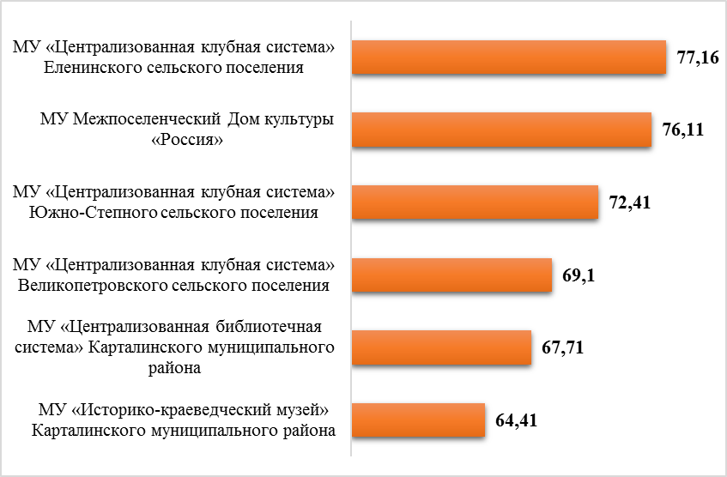
Рис.1. Общие итоговые рейтинги
Более детально рассмотрим и отдельные оценки в разрезе учреждений культуры при оценке официальных сайтов. В целом следует сказать, что наибольшие суммарные баллы оценок показателей на официальных сайтах получают: МУ Межпоселенческий Дом культуры «Россия»; МУ «Централизованная библиотечная система» Карталинского муниципального района и МУ «Централизованная клубная система» Еленинского сельского поселения. Наиболее низкие оценки по результатам анализа сайтов получили МУ «Централизованная клубная система» Великопетровского сельского поселения и МУ «Историко-краеведческий музей» Карталинского муниципального района. Именно эти организации получают низкие оценки при анализе официальных сайтов.

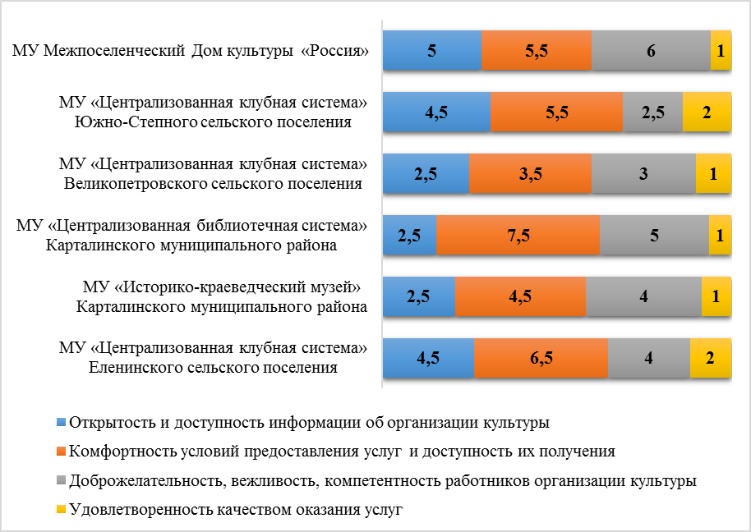
Рис.1. Анализ официальных сайтов учреждений культуры

По результатам оценки информации об учреждении культуры, размещенной на сайте www.bus.gov.ru, ни одна организация не отвечала всем необходимым критериям. Самый наивысший балл получила: МУ «Централизованная клубная система» Южно-Степного сельского поселения. Наименьший суммарный балл по результатам анализа сайта bus.gov получила: МУ «Централизованная клубная система Еленинского сельского поселения». Рис.2.
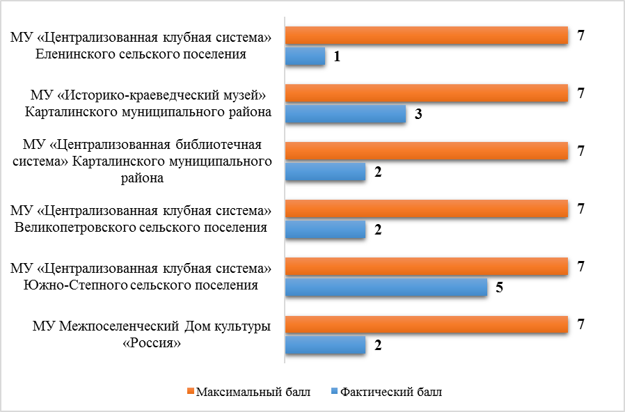
Рис.2. Анализ сайта www.bus.gov

Результаты опроса посетителей учреждения культуры, в разрезе показателей и типа учреждения, можно представить в следующем графическом исполнении:
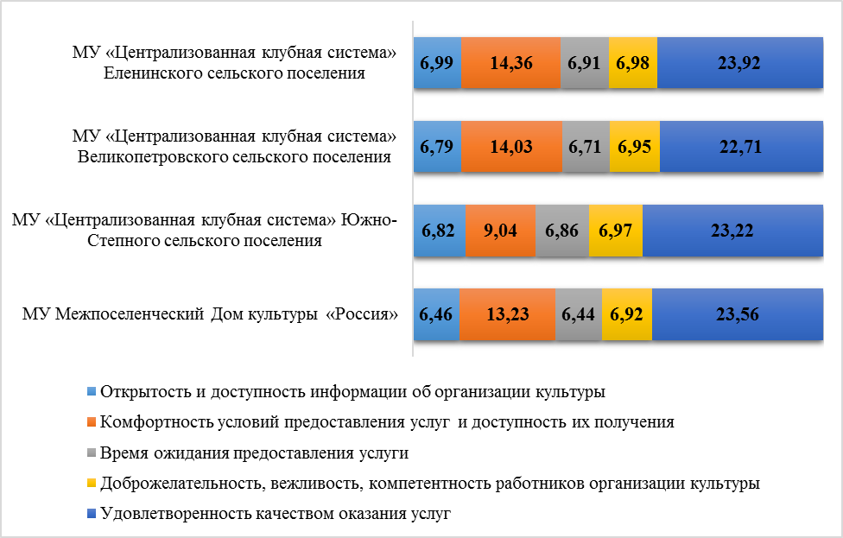Рис.3. Анализ опроса посетителей КДУ

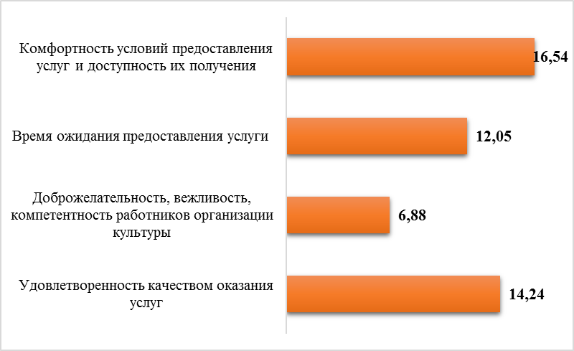
Рис.2. Анализ опроса посетителей библиотек

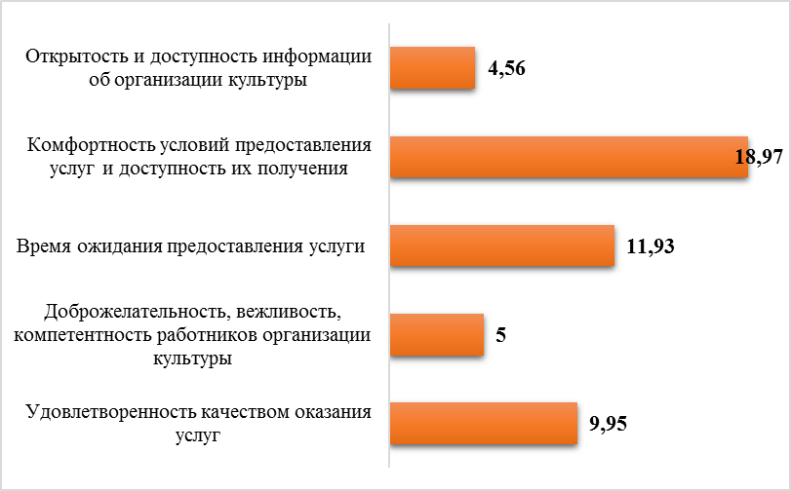
Рис.3. Анализ опроса посетителей музея

Общая методика расчета показателей применяется в соответствии с Приказом Министерства культуры РФ от 20 ноября 2015 г. № 2830 «Об утверждении методических рекомендаций по проведению независимой оценки качества оказания услуг организациями культуры»
Девятко И.Ф. Методы социологического исследования. – 3-е изд. – М.: КДУ, 2003. 208 с.
Максимальный итоговый балл: 97- 100%; Высокий показатель от 77 - до 97 баллов - 100% - 80%; Средний показатель от 58 - до 76 баллов - 60% - 79%; Низкий показатель ≤ 57 баллов - ≤ 60%.

